МЕЖДИНЕН ДОКЛАД

ЗА ДЕЙНОСТТА НА
„ФОНД ЗА ИНВЕСТИЦИИ В НЕДВИЖИМИ ИМОТИ - ФИНИ” АДСИЦ
ЗА ЧЕТВЪРТО ТРИМЕСЕЧИЕ 2008 г.

Уважаеми Инвеститори,

I. Важни събития през периода октомври - декември 2008 г.

За периода 01.10.2008 – 31.12.2008 г. с акции на дружеството на “БФБ – София” АД са сключени общо 6 сделки, като общият брой изтъргувани акции е 198 949. Средната цена на ценните книжа е 2.337 лева, а общата сума на сключените сделки 464 981.00 лева.

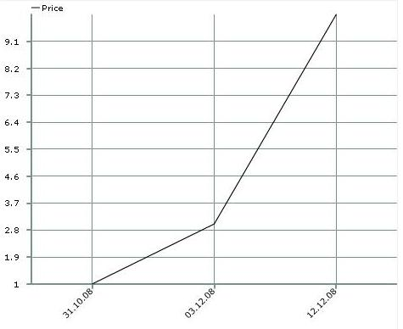

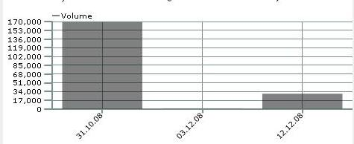

Източник: www.investor.bg
През изминалия период, управляващите на компанията са сключили Договор за наем за отдаване на собствен имот със следните параметри:

Площ – урегулиран поземлен имот, с площ 9 100 кв.м.
Местонахождение – с.Черковица, община Никопол;
В имота влизат - дървообработващ цех,, ремонтна работилница и склад, метален навес и портал.
Срок на договор - една година;
Месечен наем без ДДС - 1 386 лева;

II. Влияние на важните събития върху резултатите във финансовия отчет на компанията

Няма влияние на важни събития върху резултатите във финансовия отчет на „ФИНИ” АДСИЦ.

Финансовият отчет на дружеството за четвърто тримесечие на 2008 г. показва, че приходите от дейността възлизат на 236 хил. лв., от които 54 хил. лв. са нетни приходи от продажби, а 147 хил. лв. са в резултат на положителни разлики от операции с финансови активи и инструменти. Разходите за дейността на дружеството към 31 декември 2008 г. са в размер на 176 хил. лв., от които разходи по икономически елементи са 167 хил. лв., а финансовите разходи са 9 хил. лв. За разглеждания период ФИНИ АДСИЦ отчита нетен положителен финансов резултат от 60 хил. лв.
Собственият капитал на дружеството е 691 хил.лв., с което е отчетено нарастване с 9.51% спрямо предходната година.
Активите на дружеството към края на декември 2008 г. достигат 761 хил. лв., като се понижат с 7.49% спрямо миналата година. Коефициентът на капитализация на активите, отразяващ рационалното използване на разполагаемите ресурси е 0.86, което показва, че активите на дружеството имат необходимия потенциал и са в състояние да гернерират положителен доход.
Дружеството поддържа оптимално ниво на обща ликвидност – 2.11.

III. Възможни рискове и несигурности пред компанията

Влияние на световната икономическа криза

Към настоящия момент върху макроикономическите условия в България негативно влияние оказва световната финансова криза от 2008 г., като се очаква резултатите от нея да се усетят най-силно на по-късен етап. Предприетите от българското правителство мерки, които са в синхрон с тези на ЕС, биха могли да неутрализират в известна степен отрицателните явления в икономиката на страната.
Мерки, които дружеството предвижда за редуциране на влиянието на световната финансова криза, предвид нарастването на глобалния кредитен риск и стагнация в ликвидността и свиване на капиталовите потоци:
- Стриктно спазване на сключените договори с финансови институции, за да се изключи възможността да се изиска предсрочно погасяване;
- Приоритетно да се работи с финансови институции (банки) в добро финансово състояние;
- Оптимизиране на разходите, преразглеждане на инвестиционната програма;
- Поддържане на по-високи нива на парични наличности и други.

Задълбочаващата се финансова криза в цял свят, неминуемо оказва влияние на икономическото развитие у нас и по-специално - върху пазара на недвижими имоти. Засилващата се конкуренция бележи непрекъснат ръст. Наличието на много участници предполага предлагането на разнообразни условия за инвестиране и реализация на доход от вложенията им. В тази връзка, основните рискове и несигурности, пред които е изправено дружеството, са свързани с инвестирането в недвижими имоти – „Секторни рискове”.
- Намаление на пазарните цени на недвижимите имоти;
- Увеличаваща се конкуренция на пазара на недвижимости;
- Забава при придобиването на имоти;
- Намаление на ценовите нива на наемите;
- Зависимост от наемателите;
- Повишаване на лихвените проценти по заемите;
- Повишаване на застрахователните премии;

IV. Информация за големи сделки със свързани лица

Не са сключвани сделки със свързани лица.

ТРЕТО ТРИМЕСЕЧИЕ 2008

I. Важни събития през периода юли - септември 2008 г.

През разглеждания период няма настъпили важни събития в дейността на дружеството.

През трето тримесечие на 2008 г. с акциите на дружеството нямаше активна търговия на „БФБ – София” АД. За изминалия период до 30.09.2008 г. с акциите на дружеството няма сключени сделки.

II. Влияние на важните събития върху резултатите във финансовия отчет на компанията

Няма влияние на важни събития върху резултатите във финансовия отчет на „ФИНИ” АДСИЦ.

Финансовият отчет на дружеството за трето тримесечие на 2008 г. показва, че приходите от дейността възлизат на 183 хил. лв., от които 36 хил. лв. са нетни приходи от продажби, а 147 хил. лв. са в резултат на положителни разлики от операции с финансови активи и инструменти. Разходите за дейността на дружеството към 30 септември 2008 г. са в размер на 56 хил. лв., от които разходи по икономически елементи са 51 хил. лв., а финансовите разходи са 5 хил. лв. За разглеждания период ФИНИ АДСИЦ отчита нетен положителен финансов резултат от 127 хил. лв.
Собственият капитал на дружеството е 758 хил.лв., с което е отчетено нарастване с 20.13% спрямо предходната година.
Активите на дружеството към края на септември 2008г. достигат 832 хил. лв., като се повишават с 1.17% спрямо миналата година. Коефициентът на капитализация на активите, отразяващ рационалното използване на разполагаемите ресурси е 0.16, което показва че активите на дружеството имат необходимия потенциал и са в състояние да гернерират положителен доход.
Дружеството поддържа оптимално ниво на обща ликвидност – 3.2.

III. Възможни рискове и несигурности пред компанията

Задълбочаващата се финансова криза в цял свят, неминуемо ще окаже влияние на икономическото развитие у нас и по-специално - върху пазара на недвижими имоти. Засилващата се конкуренция бележи непрекъснат ръст. Наличието на много участници предполага предлагането на разнообразни условия за инвестиране и реализация на доход от вложенията им. В тази връзка, основните рискове и несигурности, пред които е изправено дружеството, са свързани с инвестирането в недвижими имоти – „Секторни рискове”.
- Намаление на пазарните цени на недвижимите имоти;
- Увеличаваща се конкуренция на пазара на недвижимости;
- Забава при придобиването на имоти;
- Намаление на ценовите нива на наемите;
- Зависимост от наемателите;
- Повишаване на лихвените проценти по заемите;
- Повишаване на застрахователните премии;

IV. Информация за големи сделки със свързани лица

Не са сключвани сделки със свързани лица.

ВТОРО ТРИМЕСЕЧИЕ 2008 г.

I. Важни събития през периода април - юни 2008 г.

През второто тримесечие на 2008 г. с акциите на дружеството нямаше активна търговия на „БФБ – София” АД. За изминалия период до 30.06.2008 г. с акциите на дружеството няма скючени сделки.

Придобити от Дружеството недвижими имоти до 30.06.2007 г.

Дружеството е придобило урегулиран поземлен имот, с площ 9 100 кв.м., находящ се в с. Черковица, община Никопол

Оценка на недвижимия имот
Оценката на придобития от Дружеството недвижим имот е изготвена от колектив от „Консултантска къща АМРИТА” ООД.

Недвижимият имот представлява външно обособен нежилищен имот – стопанска база.
Дата на оценката: 25.03.2008 г.
Срок на валидност на оценките: 6 месеца.

Целта на оценките е да се определи справедливата пазарна стойност на имота.
За оценката на недвижимия имот са използвани следните източници:

- Писмена и графична информация, предоставена от възложителя и касаеща правния статус на обекта;
- Интервюта на оценителя с водещи агенции – посредници при сделки с недвижима собственост и строителни фирми
- Данни от пазара на недвижимости /в сравними райони/;
- Информация от уедрени и подробни текущи пазарни цени на строителните продукти взети от актуалните издания на „Стройексперт СЕК”

Подходи и методи на оценка

При извършване на оценката на сградата са използвани следните методи:
- Метод на вещната стойност;
- Сравнителен метод;
- Приходен метод;

Определяне на пазарната стойност на имотите

Предложението за пазарна стойност възлиза на 160 000 лева.

II. Влияние на важните събития върху резултатите във финансовия отчет на компанията

Финансовият отчет на дружеството за второто тримесечие на 2008 г. показва, че приходите от дейността са 169 хил. лв., от които 22 хил. лв. са нетни приходи от продажби, а 147 хил. лв. са в резултат на положителни разлики от операции с финансови активи и инструменти. Разходите за дейността на дружеството към 30 юни 2008 г. са в размер на 40 хил. лв., от които разходи по икономически елементи са 37 хил. лв., а финансовите разходи са 3 хил. лв. За разглеждания период ФИНИ АДСИЦ отчита нетен положителен финансов резултат от 129 хил. лв.
Собственият капитал на дружеството е 760 хил.лв., с което е отчетено нарастване с 20,44% спрямо предходната година.
Активите на дружеството към края на юни 2008г. достигат 852 хил. лв., като се повишават с 4,15 % спрямо миналата година. Коефициентът на капитализация на
активите, отразяващ рационалното използване на разполагаемите ресурси е 1.56, което показва че активите на дружеството имат необходимия потенциал и са в състояние да гернерират положителен доход.
Дружеството поддържа оптимално ниво на обща ликвидност – 2.17.

III. Възможни рискове и несигурности пред компанията

Конкуренцията на пазара за недвижими имоти бележи непрекъснат ръст. Наличието на много участници предполага предлагането на разнообразни условия за инвестиране и реализация на доход от вложенията им. В тази връзка, основните рискове и несигурности, пред които е изправено дружеството, са свързани с инвестирането в недвижими имоти – „Секторни рискове”.

- Намаление на пазарните цени на недвижимите имоти;
- Забава при придобиването на имоти;
- Намаление на ценовите нива на наемите;
- Зависимост от наемателите;
- Повишаване на лихвените проценти по заемите;
- Повишаване на застрахователните премии;

IV. Информация за големи сделки със свързани лица
Не са сключвани сделки със свързани лица.

ПЪРВО ТРИМЕСЕЧИЕ 2008 г.

I. Важни събития през периода януари - март 2008 г.

През първото тримесечие на 2008 г. акциите на дружеството се регистрираха за търговия на „БФБ – София” АД. За изминалия период до 31.03.2008 г. с акциите на дружеството се скючиха 7 сделки с оборот 3 960 лева, като средната цена е 9,80 лв.

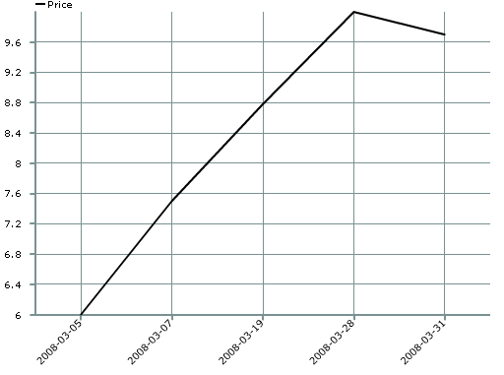

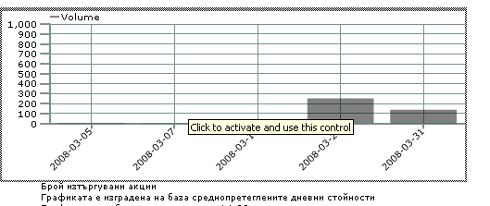

Източник: Инвестор БГ

II. Влияние на важните събития върху резултатите във финансовия отчет на компанията

Финансовият отчет на дружеството за първото тримесечие на 2008 г. показва, че приходите от дейността са 158 хил. лв., от които 11 хил. лв. са нетни приходи от продажби, а 147 хил. лв. са в резултат на положителни разлики от операции с финансови активи и инструменти. Разходите за дейността на дружеството към 31 март 2008 г. са в размер на 14 хил. лв., от които разходи по икономически елементи са 11 хил. лв., а финансовите разходи са 3 хил. лв. За разглеждания период ФИНИ АДСИЦ отчита нетен положителен финансов резултат от 144 хил. лв.
Данните от финансовия отчет на ФИНИ АДСИЦ за периода януари-март 2008 г. не могат да бъдат съпоставени със същия период на предходната година, тъй като дружеството е регистрирано през м. февруари 2007 г.
Собственият капитал на дружеството е 775 хил.лв., с което е отчетено нарастване с 22,8% спрямо предходната година.
Активите на дружеството към края на март 2008г. достигат 865 хил. лв., като се повишават с 5,7 % спрямо миналата година. Коефициентът на капитализация на активите, отразяващ рационалното използване на разполагаемите ресурси е 0.14, което показва че активите на дружеството имат необходимия производствен потенциал и са в състояние да гернерират положителен доход.
Дружеството поддържа оптимално ниво на обща ликвидност – 3.1.

III. Възможни рискове и несигурности пред компанията

Конкуренцията на пазара за недвижими имоти бележи непрекъснат ръст. Наличието на много участници предполага предлагането на разнообразни условия за инвестиране и реализация на доход от вложенията им. В тази връзка, основните рискове и несигурности, пред които е изправено дружеството, са свързани с инвестирането в недвижими имоти – „Секторни рискове”.
- Намаление на пазарните цени на недвижимите имоти;
- Забава при придобиването на имоти;
- Намаление на ценовите нива на наемите;
- Зависимост от наемателите;
- Повишаване на лихвените проценти по заемите;
- Повишаване на застрахователните премии;

IV. Информация за големи сделки със свързани лица
Не са сключвани сделки със свързани лица.

29.01.2009 г.
гр. София

